Капитаны наших сердец.

Летали, дружили в небесной дали,
рукою до звезд дотянуться могли.
Беда подступила, как слезы к глазам:
однажды в полете, однажды в полете
однажды в полете мотор отказал...

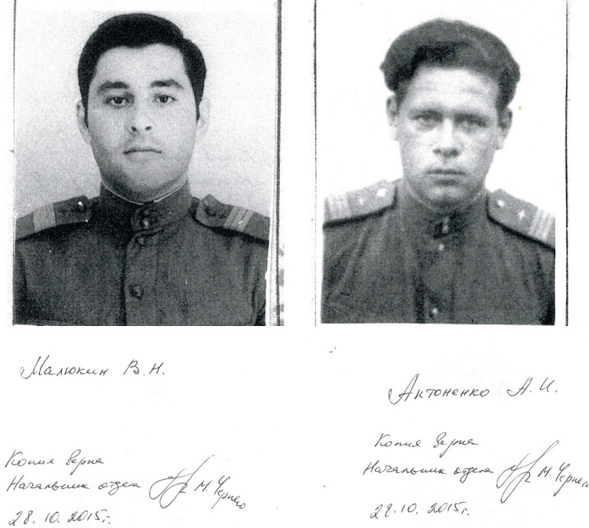
Немногим более пятидесяти лет назад лет назад, утром 6 апреля 1966 года летчики капитан Борис Капустин и старший лейтенант Юрий Янов ценой собственной жизни отвели самолет из Берлина. Их подвиг лег в основу песни Роберта Рождественского и Оскара Фельцмана «Огромное небо», которую исполняла Эдита Пьеха. Это не единичный случай, когда герои ставят свой гражданский долг выше собственной жизни. Мало кто знает, что этот подвиг был повторен омскими летчиками. День 17 марта 1975 года летчики 64-го истребительного авиационного полка Антоненко Анатолий Илларионович и Малюкин Владимир Николаевич предотвратили ценой собственных жизней падение двухместного самолета УТИ МиГ-15 на районный поселок Таврическое. На месте гибели товарищей личный состав 64-го истребительного авиационного полка установил памятник (в качестве обелиска послужил вертикальный стабилизатор МиГа). Однако в начале 21 века его разрушили вандалы в погоне за цветным металлом. Возможно, это были потомки тех, кого спасали когда-то герои летчики, но скорее всего заезжие, в то время как раз выкапывали на металлолом трубы бывшей системы орошения Учхоза №2 Омского сельскохозяйственного института и совхоза «Ленинский».
Коренной житель села Харламово Зеркалий Леонид вспоминает «Сам видел этот памятник!!! В 2001-2002 году памятник ещё стоял огороженный на бугре возле маленькой речки Водопойное!!! Я постоянно рыбачил и охотился в этой окрестности!!! С годами на месте памятника остался только один столбик от ограждения, разобрали какие то "нелюди"... Был свидетелем, когда приезжали люди и возлагали цветы на это место!!!»
Мы, члены харламовского детско-подросткового велоклуба «Я – капелька России», во главе с директором Харламовского Дома культуры Тихонюком Н.Н. решили восстановить справедливость и поставили перед собой цель собрать, изучить, систематизировать, опубликовать информацию о подвиге, о погибших летчиках, а также восстановить памятник погибшим летчикам.
В год сорокалетия трагедии детско-подростковый клуб «Я-капелька России!», который работает на базе Харламовского Дома Культуры под руководством Николая Тихонюка, обратился в архив Министерства обороны Российской федерации, чтобы побольше узнать о той аварии.
«Просим вас сообщить точные имена и отчества, годы рождения и даты смерти летчиков для изготовления мемориальной доски. А также некоторые подробности полета, его цели, причины катастрофы, служебные характеристики летчики, если это не является государственной тайной или другими сведениями ограниченного распространения» - говорится в запросе.
Информация была получена, инициатива харламовцев поддержана районным советом ветеранов и лично его председателем Грицыной Василием Павловичем, администрацией Ленинского сельского поселения, военным комиссариатом. Все они выступили с ходатайствами в районную топонимическую комиссию об установке мемориальной плиты.
Большую помощь в поисковой работе нам оказал ветеран педагогического труда, краевед Олейник Валерий Петрович. Он помог организовать общение в социальных сетях, в частности на портале «Одноклассники».
Мы установили, что 17 марта 1975 года с аэродрома « Омск-Северный», где базировался 64-й истребительный авиационный полк, в небо поднялся двухместный учебно-тренировочный истребитель МиГ-15, управляемый капитанами Малюкиным Владимиром Николаевичем и Антоненко Анатолием Илларионовичем. Истребителей МиГ 15 оставалось всего два на весь полк. Они давно уже были сняты с производства по причине замены более современными машинами.
День выдался пасмурным. Тучи плотно заволокли небо, то и дело накрапывало. В сводке погоды значилось: «метеоусловия – сложные», но нормальные для полетов. Руководил полетами заместитель командира полка по летной работе подполковник Евгений Александрович Иванов. Десять минут после старта: «Полет проходит нормально». Двадцать минут: «Выполняем задание». Ситуация меняется на тридцатой минуте. Истребитель внезапно перестает слушаться управления. Анатолий Антоненко доложил о ЧП руководителю полетов. Иванов дает команду немедленно катапультироваться. Сейчас трудно восстановить в точности все, что происходило тогда в небе над районным поселком «Таврическое». Летчики понимали, что если они катапультируются, самолет может упасть на жилые дома. К сожалению, системы объективного контроля, которыми был оснащен истребитель, не сохранились, поэтому у комиссии, расследовавших аварию, не оказалось данных, позволивших установить точную причину авиакатастрофы. Переговоры по рации свидетельствуют о том, что Антоненко отдал приказ катапультироваться своему напарнику. Тот, очевидно, решил, что нельзя оставлять товарища в беде. В документах нигде не прописано, что летчики обязаны рисковать своей жизнью, спасая кого-то на земле. Такое решение каждый принимает сам.
Капитаны Антоненко и Малюкин до последнего момента пытались заставить самолет слушаться (после катастрофы спасатели увидели: рычаг управления был не просто перевернут на сторону, он погнут). Когда летчики поняли, что машину спасти не удастся, они повернули ее в сторону реки. Самолет врезался в землю в пойме Иртыша, войдя в землю на 8 метров. Начался пожар. Поисково-спасательный отряд, сформированный тут же из военнослужащих 64 авиационного полка, на вертолете обнаружил обломки истребителя в трех километрах от села Копейкино.
Свидетельница событий Нина Калиновская (Терешонок) вспоминает: «…авария произошла на моих глазах, на лугах рядом с проходящей полевой дорогой, поэтому и памятник был установлен метров на 20 выше места, где разбился самолет. Сразу же минут через 10 после того, как упал самолёт, над этим местом появился вертолёт. Авария произошла под вечер. На второй день приехала техника расчистили дорогу до места аварии. И там уже солдаты были. Скорее всего они были доставлены туда вертолётом. Солдаты собирали останки лётчиков, собирали всё на плащ-палатку. Когда разрешили доступ к месту аварии гражданским, то мы помогали собирать оставшиеся останки лётчиков и обломки самолёта».
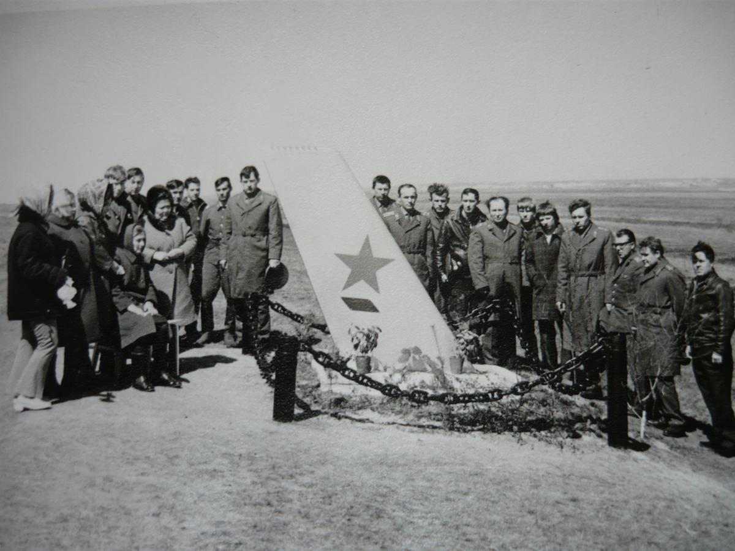
Свидетели событий Леонид Марахин и Нина Калиновская утверждают, что самолет летел с правого берега Иртыша «…видимо уводили самолёт от населённых пунктов с той стороны Иртыша». Правый берег действительно более густо населен.
Хоронили летчиков в закрытых гробах на Старо-Северном кладбище Омска. После этой катастрофы истребители МиГ-15 были окончательно сняты с эксплуатации. На месте гибели капитанов Антоненко и Малюкина их товарищи, личный состав 64-го истребительного авиационного полка установили памятник (в качестве обелиска послужил вертикальный стабилизатор МиГа). Фотография памятника сохранилась у Олейника В.П. Жительница села Харламова, Никодимова Вера Георгиевна присутствовала при открытии памятника «Приезжали 2 автобуса с военными и были женщины еще. Был дан салют из автоматов».
ИЗ АРХИВНОЙ СПРАВКИ
В послужной карте на капитана Антоненко Анатолия Илларионовича, родившегося 4 декабря 1941 года в городе Уяр Красноярского края, записано: «…приказом 33 дивизии ПВО №010 от 03.04.1975. г. исключен из списков офицерского состава ВС СССР в связи со смертью. Погиб 17.03.1975г. в авиационной катастрофе . Смерть связана с исполнением обязанностей военной службе, Похоронен 20.03.1975. г. на Северном кладбище г. Омска»
В послужной карте на капитана Малюкина Владимира Николаевича, родившегося 24 июня 1945года в городе Дудинка Красноярского края, записано: «… приказом 33 дивизии ПВО №010 от 03.04.1975. г. исключен из списков офицерского состава ВС СССР в связи со смертью. Погиб 17.03.1975г. в авиационной катастрофе. Смерть связана с исполнением обязанностей военной службе, Похоронен20.03.1975. г. на Северном кладбище г. Омска».
В музее авиации, посвящённом истории 64-го истребительного авиационного полка Войск противовоздушной обороны хранится высотный костюм Анатолия Антоненко.
Из воспоминаний двоюродной сестры Малюкина Владимира Николаевича Галины Ивановны Чуприновой. «Володя был шустрый, смелый парень. Летать хотел с детства – насмотрелся фильмов, книгу «Повесть о настоящем человеке» знал почти наизусть. Лет в 13 где-то раздобыл летный шлем. В 14 лет прочитал, что у летчика должны быть сильные легкие и стал играть на трубе в духовом оркестре. В любой игре он первый, в любом деде – рулевой. Спасать масло и колбасу из колодца тоже он полез, а ведь ещё и десяти лет ему не исполнилось. Холодильников не было, продукты хранили в ведре, которое опускали в колодец. Баловались, задели ведро, оно опрокинулось, продукты выпали. Родителей придут, ругать станут. Что делать? Совместными усилиями подтащили лестницу, спустили. А кто полезет в студеную воду? Володя полез.
У Владимира не было отца, пропал без вести сразу после войны, когда отправился на Украину узнать: можно ли его семье вернуться домой. Мама мальчика, Таисия Ивановна, ждала мужа долго – нескоро позволив себе отношения с фронтовиком, директором соседней школы Петром Александровичем Зулиным. Он-то и стал мальчишке отцом: вместе читали книжки, ходили на рыбалку, управлялись по хозяйству… Наверное, он и помог сделать парню свой профессиональный выбор, поддержал его в первых шагах к полету…
У Владимира Малюкина было трое детей. Младшему не было и полутора лет, когда не стало отца. На память детям капитана Малюкина, остались лишь воспоминания о том, как катал он их на шее, гудел, как самолет, подкидывая к небу – к его небу, о котором мечтам и в котором погиб. А еще часы, остановившиеся в минуту гибели, летный шлем и обгоревший воротник его куртки. Мама героя, Таисия Ивановна, до самой смерти хранила его вещи.
В субботу 22 июля 2015 года в нашем районе состоялось значимое событие – открыт вновь восстановленный памятный обелиск двум капитанам-летчикам Анатолию Илларионовичу Антоненко и Владимиру Николаевичу Малюкину, которые в марте 1975 года ценой своей жизни не дали упасть самолету на Таврическое. Памятник установлен на месте гибели летчиков – в луговой зоне между Харламово и Копейкино.
Представители администрации Таврического района, Ленинского поселения, ООО «Сибзавод», военного комиссариата, харламовского детско-подросткового велоклуба «Я – капелька России» принимали непосредственное участие в восстановлении обелиска. На торжественное открытие были приглашены однополчане погибших летчиков, среди них М.И. Кузь, а также председатель районного Совета ветеранов В.П. Грицина. Им и было предоставлено право открыть обелиск. Все присутствующие возложили к нему цветы и почтили память погибших минутой молчания.

На сайте Музея военной авиации ООООВА Крылатое братство после открытия памятника было записано: «Низкий поклон администрации Таврического района и просто не равнодушным людям... С их помощью был открыт вновь восстановленный памятник Антоненко А.И. Малюкину В.Н. Всем участникам огромное спасибо!»
Настоящая могила погибших летчиков тут, на берегу Иртыша, где произошла авария, считаем мы, считают участники восстановления памятника и родственники героев. Поэтому и восстановлен памятник, поэтому здесь в конце августа 2017 года после долгой разлуки побывали родные Владимира Малюкина: дочь Юлия, которая уже старше своего 29-летнего отца, его двоюродная сестра Галина Ивановна Чупринова, племянница, рожденная через три месяца после его гибели.
«В 29 лет принять решение о добровольной смерти, наверное, это трудно, - Юлия не перестает удивляться и сожалеть, горевать и гордиться силой духа своего отца». В газете «Таврические новости» от 1 сентября 2017 года написано «Родные и близкие героя от всей души благодарят велоклуб «Я - капелька России», его руководителя Николая Тихонюка, администрацию района, Ленинского поселения, районный совет ветеранов и всех, кто оказал помощь и поддержку в восстановлении памятника, в сохранении памяти о простых и настоящих героях».
Родные у памятника летчикам
А мы нашли новых друзей – ветеранов 64-го истребительного авиационного полка, членов Омской областной общественной организации «Крылатое братство», с которыми поддерживаем связь. Мы выезжаем к ним на встречи и экскурсии, ставим концерты. А 22 февраля 2018 года большая делегация летчиков побывала в Харламовской школе, посетила торжественный концерт в Харламовском доме культуры. В составе делегации Флегентов Владимир Ильич, председатель Совета ветеранов, Ерошенко Борис Григорьевич, почетный председатель Совета ветеранов, Королев Владимир Иванович, Красников Юрий Леонидович, Ловчиков Дмитрий Алексеевич, Сафаров Роман Рафаилович, Щедрин Юрий Борисович. Члены велосипедного клуба «Я капелька России!», все учащиеся и работники школы, родители, работники Харламовского дома культуры - с величайшей благодарностью приняли из рук ветеранов книгу «Вера» Заслуженного тренера России по художественной гимнастике, Заслуженного работника физической культуры и спорта России, Почетного гражданина города Омска Веры Ефремовны Штельбаумс. Для всех нас огромной наградой служат слова Веры Ефремовны, написанные собственноручно в книге: «Восхищена деятельностью членов велоклуба «Я капелька России!» Вы настоящие патриоты своей Родины, пропагандисты здорового образа жизни. Горжусь вами!» А мы гордимся капитанами 64-го истребительного авиационного полка Антоненко Анатолием Илларионовичем и Малюкиным Владимиром Николаевичем, спасших наших земляков ценой своей жизни.
Темник Дарья, ученица 10 класса

Приложение 1. Спасибо за память...

Страница на форуме сайта «64iap.ru, 64иап.рф» Омской областной общественной организации ветеранов авиации "Крылатое братство"
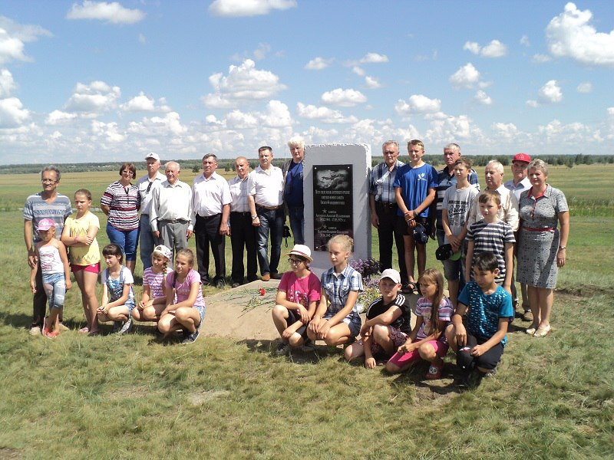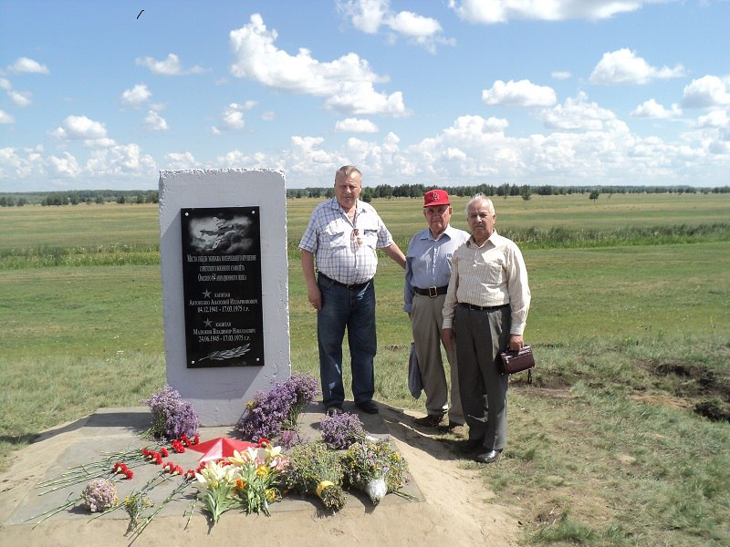
Серега, низкий поклон вон тем девочкам и мальчикам, которые сидят внизу, с их руководителем Н.Н. Тихонюком (стоит слева от нас в очках). Велосипедный клуб "Я - капелька России" стал инициатором установки памятника. Это они обнаружили место гибели экипажа УТИ МиГ-15 и услышав рассказ Николая Николаевича (в 1975 году ученика 5-го класса), о трагедии написали письмо в Министерство обороны, откуда им выслали выписки приказов об исключении из списков личного состава Вооруженных Сил двух капитанов Антоненко А.И. и Малюкина В.Н., это они добились в администрации сельского поселения решения об установке памятника, собственными руками насыпали песок под фундамент памятника. Кстати, это была инициатива ребят, сфотографироваться с нами - ветеранами 64-го иап, однополчанами погибших лётчиков. Николай Николаевич говорит, что ребята с нетерпением ждали встречи с нами. А как они нас встретили - не описать словами! Водили нас по палаточному городку, где они прожили сезон - 21 день (на открытом воздухе и в дождь. и в жару, в палатке). Показали нам вылепленные из песка крепости и другие прелести. Пешком 1,5-2 км шли от палаточного городка к памятнику, а после митинга обратно. А затем мы увидели и услышали концерт. А как они пели - наши, так называемые звезды отдыхают! Песни про Россию, песню из кинофильма "Небесный тихоход" (Пора в путь дорогу...) и др. Кстати, ребята участвуют в творческих конкурсах, проводимых как в России,так и за рубежом. В общем мы третий день ходим под впечатлением встречи с этими маленькими, на вид, мальчиками и девочками, большими патриотами. Как говорят ребята, самая маленькая из них (5 лет) может запросто преодолеть расстояние в 50 км на велосипеде, что нам взрослым, пожалуй, не всем под силу. Вот такие они большие - маленькие девочки и мальчики из с. Харламово Таврического района Омской области!
http://64iap.ru/viewtopic.php?f=21&t=27&p=3163&hilit=%D0%B0%D0%BD%D1%82%D0%BE%D0%BD%D0%B5%D0%BD%D0%BA%D0%BE#p3163

Кстати у меня на странице в "Одноклассниках" есть видеоотчет об открытии памятника Антоненко А.И. и Малюкину В.Н., но не в 1975 г., а 22 июля 2017 г. Сегодня мне жители с. Харламово пишут, что после катастрофы искали какой-нибудь гаечный ключ на месте гибели, опрашивали жителей: "Не брал ли кто - нибудь, что-нибудь? Не видели ли как падал самолет?" У одной жительницы была рабочая тетрадь с записями, в том числе с рисунком маршрута полета летчиков (с ее слов) - нашла в 1975 г., после того как снег растаял. Оказывается это была рабочая тетрадь Малюкина В.Н. Пишет что записи в тетради были написаны красивым почерком. В одном из гаражей сельчан лежит часть от самолета УТИ МиГ-15, обещают найти.
http://64iap.ru/viewtopic.php?f=21&t=27&p=3163&hilit=%D0%B0%D0%BD%D1%82%D0%BE%D0%BD%D0%B5%D0%BD%D0%BA%D0%BE#p3170

